En la presente práctica se evaluarán los siguientes criterios de evaluación:

|  |  |
| --- | --- |
| RA4- CE a | Se han identificado las posibilidades de adaptación del ERP-CRM. |
| RA4- CE b | Se han adaptado definiciones de campos, tablas y vistas de la base de datos del ERP-CRM. |
| RA4 - CE c | Se han adaptado consultas. |
| RA4 - CE e | Se han personalizado informes. |
| RA4 - CE f | Se han adaptado procedimientos almacenados de servidor. |
| RA4 - CE g | Se han realizado pruebas. |
| RA4 - CE h | Se han documentado las operaciones realizadas y las incidencias observadas. |

Los CE a, g y h se valorarán en todos los ejercicios.

EJERCICIO 1: Consultas adaptadas (RA4 CE-c)

Utilizando el software PgAdmin, conéctate con la BBDD de Odoo y crea una consulta que muestre la siguiente información de las empresas:

* Nombre de la empresa
* Tipo de empresa
* Idioma
* Crédito concedido
* Calle
* Código postal
* Ciudad
* Teléfono

EJERCICIO 2: Automatizar procesos de extracción de información (RA 4 – CE f)

1. Exporta un documento de excel con la lista de ventas realizadas que incluya la siguiente información: Fecha de pedido, cliente, almacén e importe total.
2. Importa desde un CSV 5 clientes.
3. Vuelve a realizar la búsqueda del apartado 1 para comprobar que los clientes se han importado.

EJERCICIO 3: Modificar vista de árbol (RA 4 –CE b)

Modifica la vista de árbol de las listas de ventas para que se muestre la información de la consulta del ejercicio 2a.

EJERCICIO 4: Menú personalizado (RA 4 –CE b)

Añadir un submenú al menú compras que muestre la vista de lista creada en el ejercicio anterior. Al menú sólo podrán acceder usuarios que pertenezcan al grupo Compras2.

EJERCICIO 5: Personalización de informe (RA 4 – CE e)

Modificar el informe de pedido de compras, eliminando la información de Ref. de Nuestra Orden.

## Normas

De cada uno de los apartados se comprobará la ejecución de la práctica y se entregará documentación en .pdf que muestre capturas de pantalla de la realización de los distintos pasos junto con una explicación de los mismos. Además, se adjuntará el pdf generado al realizar cada operación de compra o venta.

**Todas las capturas de pantalla, se realizarán a pantalla completa. (No recortar)**

El documento a entregar se llamará: apellido1_nombre_p4_a.pdf

**EJERCICIO 1: Consultas adaptadas (RA4 CE-c)**

**Utilizando el software PgAdmin, conéctate con la BBDD de Odoo y crea una consulta que muestre la siguiente información de las empresas:**

* **Nombre de la empresa**
* **Tipo de empresa**
* **Idioma**
* **Crédito concedido**
* **Calle**
* **Código postal**
* **Ciudad**
* **Teléfono**

Para realizar la consulta hemos usado el software DBeaver que es mas eficiente, la consulta es sobre la columna res_partner, ya que esta contiene la información completa de los contactos, la sentencia select es la siguiente.

**select** name,title,lang,debit_limit,zip,street,city,phone **from** res_partner **where** is_company = **true**

Y aquí la ejecución de la sentencia.

**EJERCICIO 2: Automatizar procesos de extracción de información (RA 4 – CE f)**

1. **Exporta un documento de excel con la lista de ventas realizadas que incluya la siguiente información: Fecha de pedido, cliente, almacén e importe total.**

En el modulo de ventas selecciono todas las ventas que quiero exportar y le doy a acción/exportar (Sin modo desarrollador no se puede hacer nada).

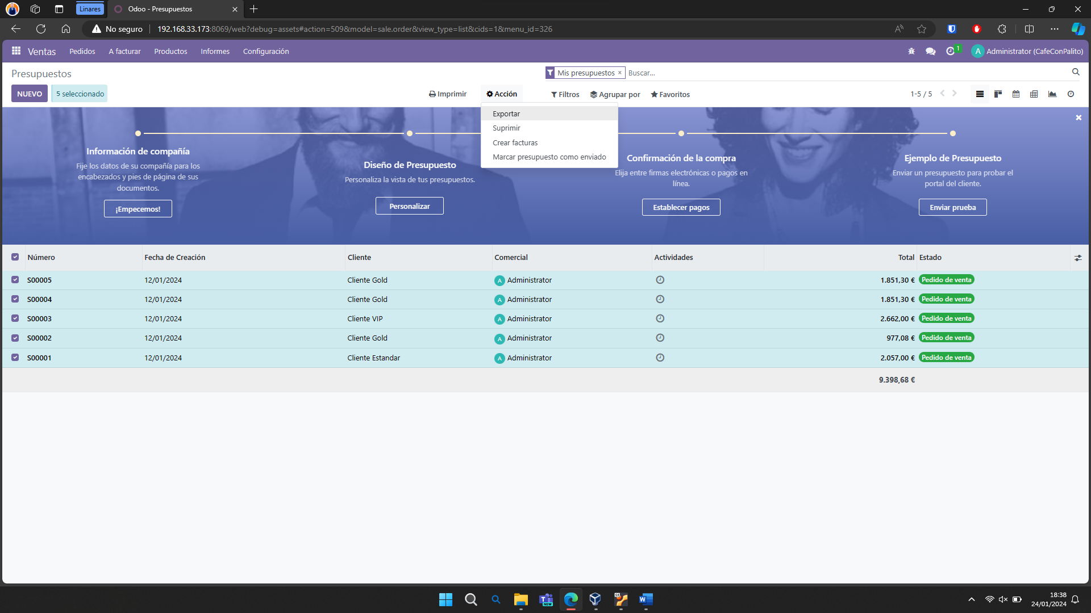

Selecciono los datos que quiero exportar, el formato del archivo y descargo.

Fichero csv con los datos requeridos

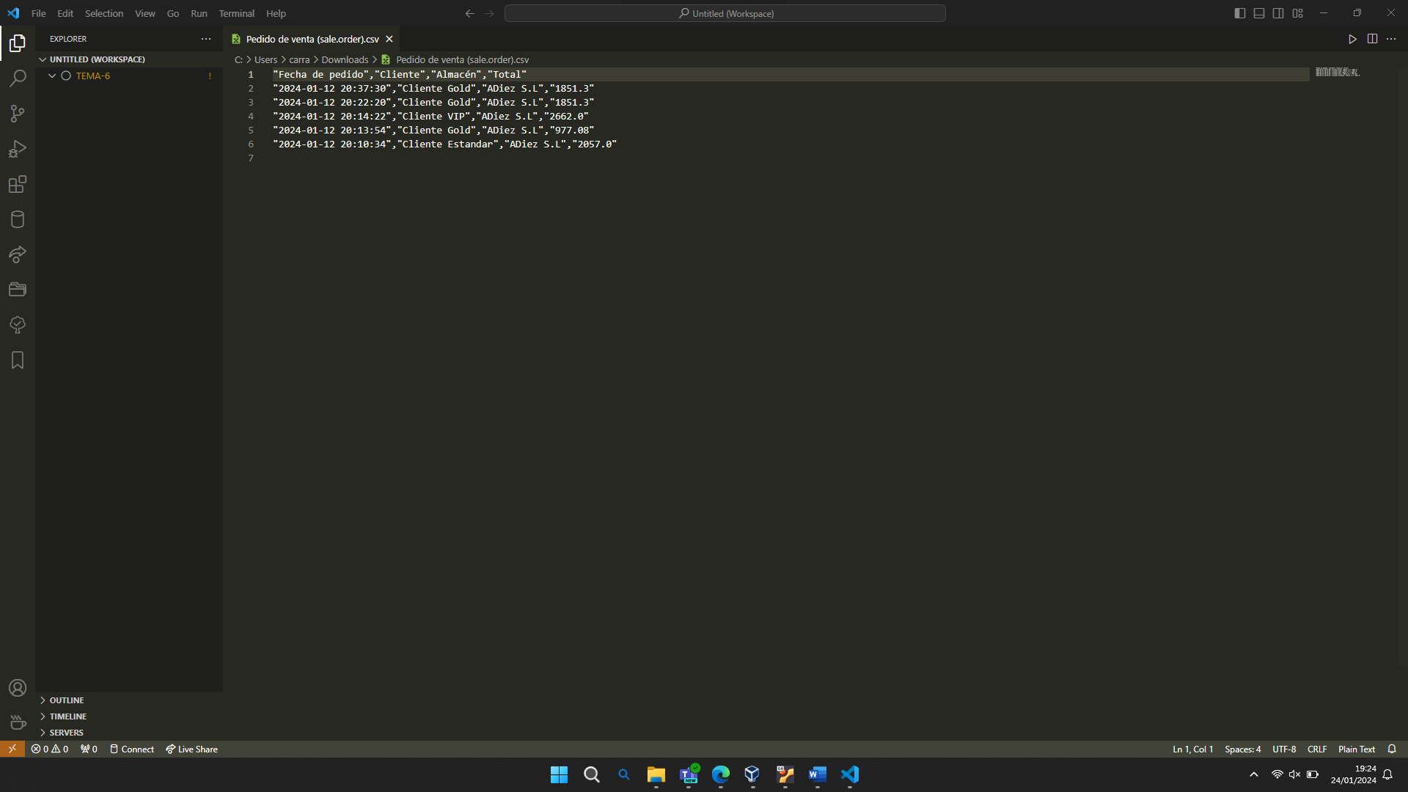

1. **Importa desde un CSV 5 clientes.**

En el apartado de clientes/favoritos/importar registros te permite cargar un csv, en mi caso he generado un con IA con los campos del select del apartado 1

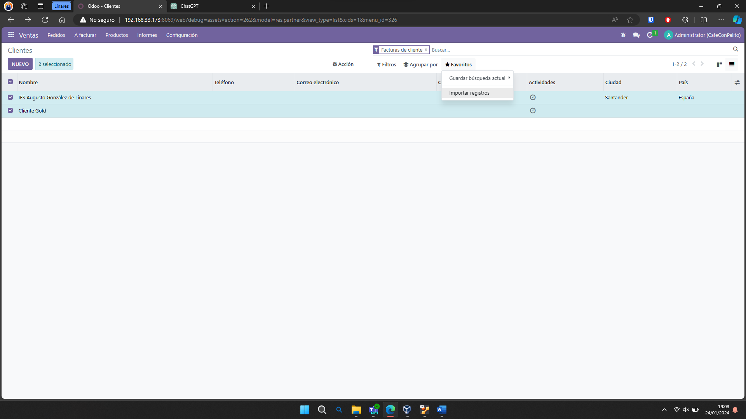

CSV generado

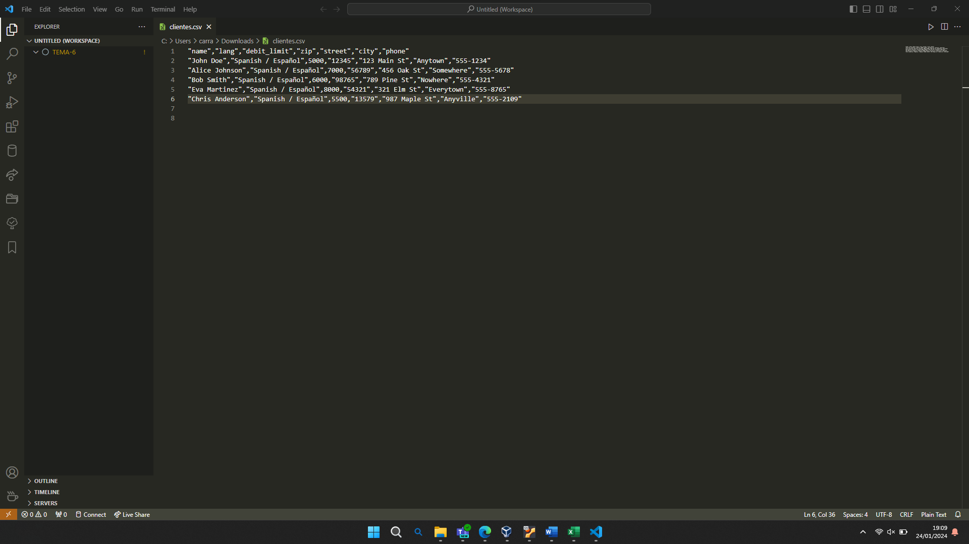

Odoo casa las cabeceras del csv con los posibles valores en el registro de usuarios y te permite hacer un test para ver si los datos están correctos.

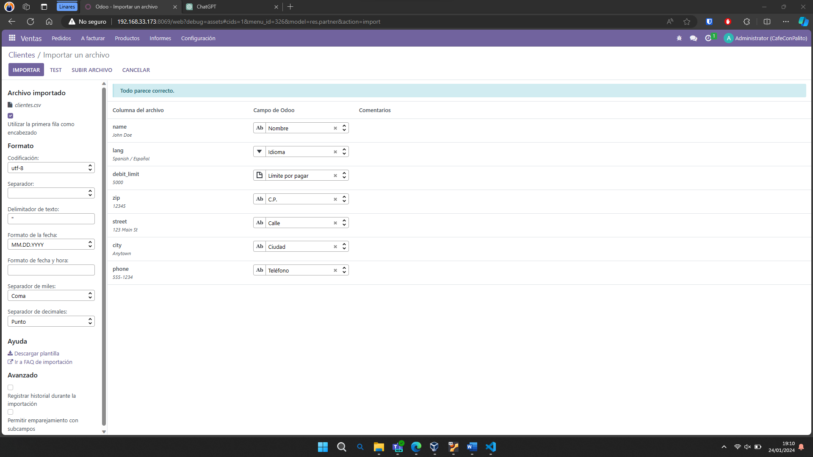

Usuarios importados(Vista desde Odoo)

1. **Vuelve a realizar la búsqueda del apartado 1 para comprobar que los clientes se han importado.**

Realizo la consulta del apartado 1 y me salen los nuevos usuarios.

**EJERCICIO 3: Modificar vista de árbol (RA 4 –CE b)**

**Modifica la vista de árbol de las listas de ventas para que se muestre la información de la consulta del ejercicio 2a.**

En el módulo ventas hay un botón con un símbolo parecido a los ajustes del móvil que te permite seleccionar que columnas quieres ver.

Modifico las columnas para que salga lo que quiero, pero falta el warehouse, por lo que hay que modificar el fichero XML de la vista, en ajustes, técnico, vistas y modificar la vista sales. sale.view_quotation_tree

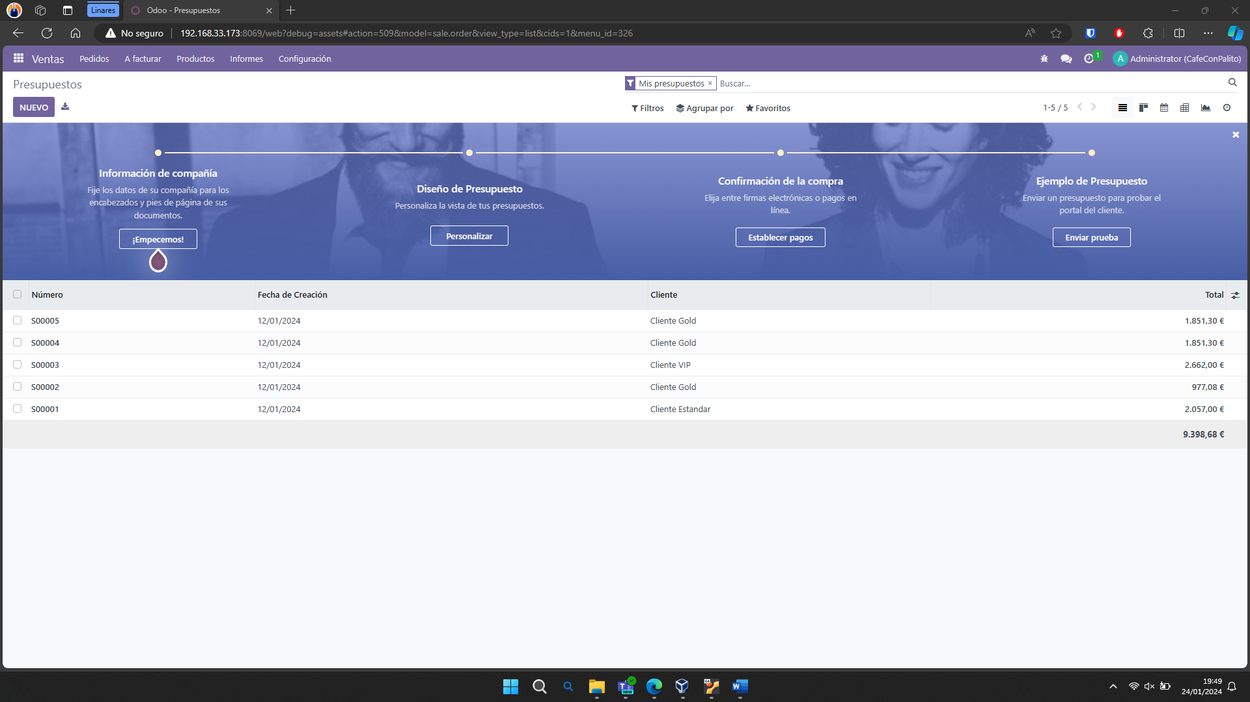

Vista Modificada

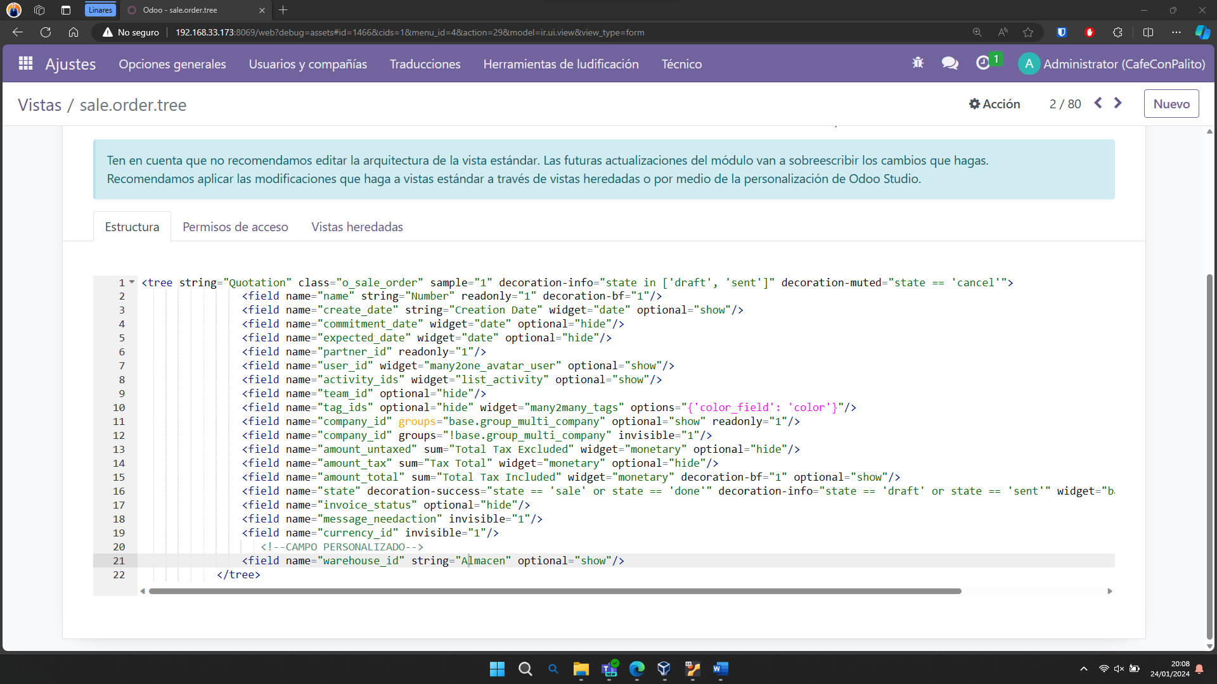

Ya permite incluir la columna de Almacén

**EJERCICIO 4: Menú personalizado (RA 4 –CE b)**

**Añadir un submenú al menú compras que muestre la vista de lista creada en el ejercicio anterior. Al menú sólo podrán acceder usuarios que pertenezcan al grupo Compras2.**

En la ruta Ajustes/Tecnico/Elemento de Menú, se busca el menú compra y se accede a el.

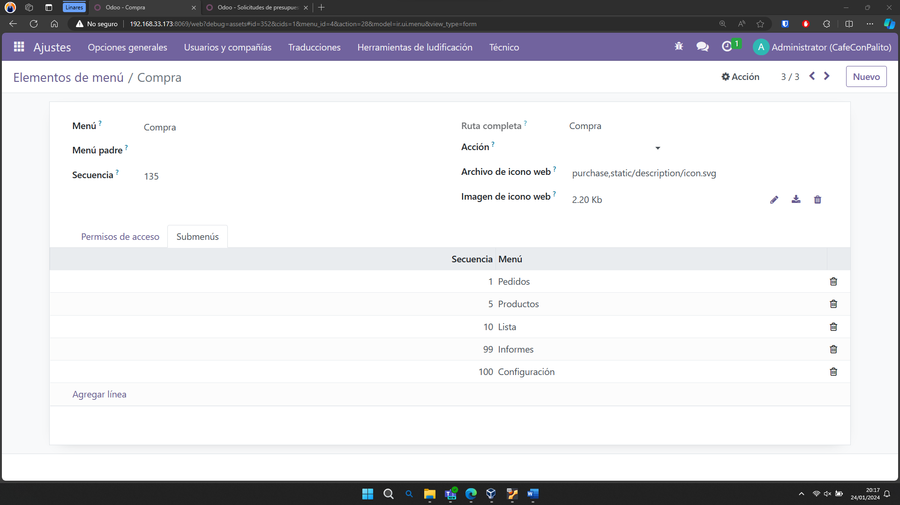

Y añado un nuevo submenú con los permisos solo a compra2

Para que aparezca este submenú, hay que crear otro submenú, porque si no Odoo lo ignora, además el usuario debe tener permisos sobre ventas para ver la vista.

Incidencia: Si el ultimo submenú no tiene acción tampoco se ve el menú.

Entrando con un usuario del compras2, el submenú es visible y lleva a ventas.

**EJERCICIO 5: Personalización de informe (RA 4 – CE e)**

**Modificar el informe de pedido de compras, eliminando la información de Ref. de Nuestra Orden.**

Para modificar el informe hay que ir a la ruta del apartado del ejercicio 3 pero en este caso es la vista purchase.order.inherit.purchase.order.tree el campo name.

Vista modificada

